Moção Nº 74/2023

De Congratulações à Aninha Rotisseria pelo aniversário de 15 anos do empreendimento gastronômico.

Excelentíssimo Senhor Presidente,

Não é de hoje a consolidação da Estância Turística de São Roque como referência gastronômica do interior paulista. A cada ano cresce o número de restaurantes e bares que só fazem crescer o potencial turístico do município. Outros, instalados há mais tempo, expandem suas atividades, conquistam o gosto e o imaginário de moradores e visitantes e constituem a tradição de nossa cidade, sempre se mantendo num patamar de excelência.

É nessa moldura que se inscreve o trabalho da Aninha Rotisseria, que conjuga a técnica necessária ao domínio de centenas de receitas distintas com o amor sem o qual iniciativa alguma pode seguir adiante — especialmente aquelas destinadas a conquistar o cliente pelo mais sincero e ineludível dos sentidos humanos: o paladar.

Nascida em uma pequena cidade no interior de Minas Gerais, Aninha se mudou para São Roque quando jovem, junto de seus pais e suas irmãs. Sempre apaixonada pela culinária, foi ali, na cozinha da casa onde moravam, que o sonho começou. Por muitos anos, Ana trabalhou em sua própria casa, cozinhando para encomendas, sempre auxiliada pelas mãos habilidosas de sua mãe, Dona Mirley. Ali, também passaram seus sobrinhos, sempre deslumbrados com o trabalho e as delícias que saíam daquele cômodo, e sempre querendo brincar de ajudar na produção daqueles pratos que sempre enchiam os seus olhos nos jantares de família.

Com sua grande demanda e experiência, Aninha passou, também, a trabalhar por sete anos no Araçari Camping e Isocoat, onde aprendeu a comandar uma cozinha com diversos funcionários, em uma escala ainda maior de produção, sem nunca perder de vista a qualidade de seus pratos.

Apesar de todo o sucesso de seu trabalho, durante todos esses anos, Aninha nunca deixou de sonhar com algo maior. E, ao passar em frente do espaço fechado do que viria a ser o seu estabelecimento, esse sonho passou a tomar forma: queria ter a sua própria rotisseria. A sua própria cozinha, com a sua própria equipe. E, assim, poderia fazer em grandes quantidades aquilo que sempre amou fazer: cozinhar com alta qualidade, amor e capricho.

São quinze anos levando a pessoas físicas e estabelecimentos de São Roque e região um delicioso e variadíssimo cardápio: massas e pães artesanais, antepastos, carnes, frutos do mar, feijoada, sopas, saladas, bolos, tortas, salgados, passando pelas mais diversas cozinhas: brasileira, italiana, árabe, entre outras, além de menus especiais para datas festivas como a Páscoa e o Natal. Nas palavras de Sra. Aninha, na página da Aninha Rotisseria no Facebook:

“Hoje é um dia muito especial! 15 anos de história, de trabalho, dedicação, suor e, também, de muitas alegrias e realizações. Sigo sonhando esse sonho junto a vocês, com a minha equipe dedicada e atenciosa e clientes, sendo que muitos já se tornaram amigos por estarem comigo há tantos anos. Obrigada pelo privilégio que tem sido cozinhar para vocês nos últimos 15 anos! E que venham os próximos; estamos mais animados do que nunca!”

Em um país de economia tão desafiadora quanto o Brasil, empreender é sempre uma arte; nenhum negócio se mantém de pé por quinze anos sem que haja mérito na operação. As talentosas mãos de Sra. Aninha e sua equipe, naturalmente, conquistaram o reconhecimento de centenas de clientes durante todo esse período. As avaliações de quem provou das delícias da Aninha Rotisseria são unânimes:

“Muito provavelmente a melhor rotisseria da cidade (e região). Comida excelente com preço justíssimo.”

“Amo as massas que Aninha faz! A panqueca de alcachofra é tudo de bom. Aliás, tudo lá é bom, vale mesmo a pena.”

“Conheço Aninha desde que iniciou seu projeto de nos deliciar com seus pratos maravilhosos. Hoje, mesmo morando em Sorocaba, quando tenho oportunidade, vou até a Rotisseria para morrer de dúvida do que comprar, pois tudo é uma delícia! Ainda acho que deveria abrir uma filial em Sorocaba! Merecedora de tudo de bom. Conquistou seu espaço e com excelência! 5 estrelas é pouco!”

São 15 anos de muito trabalho, esforço e sacrifícios, sem nunca deixar de lado o amor pela cozinha que a motivou desde o início. A Aninha Rotisseria virou um marco de sua dedicação, sempre crescendo, se aprimorando e trazendo inovações para seu público. O amor incondicional de Aninha pelo seu trabalho e a sua consideração pelos seus clientes são, sem dúvidas, o motivo por todo o seu sucesso nessa trajetória, a qual ainda trará muitos novos frutos.
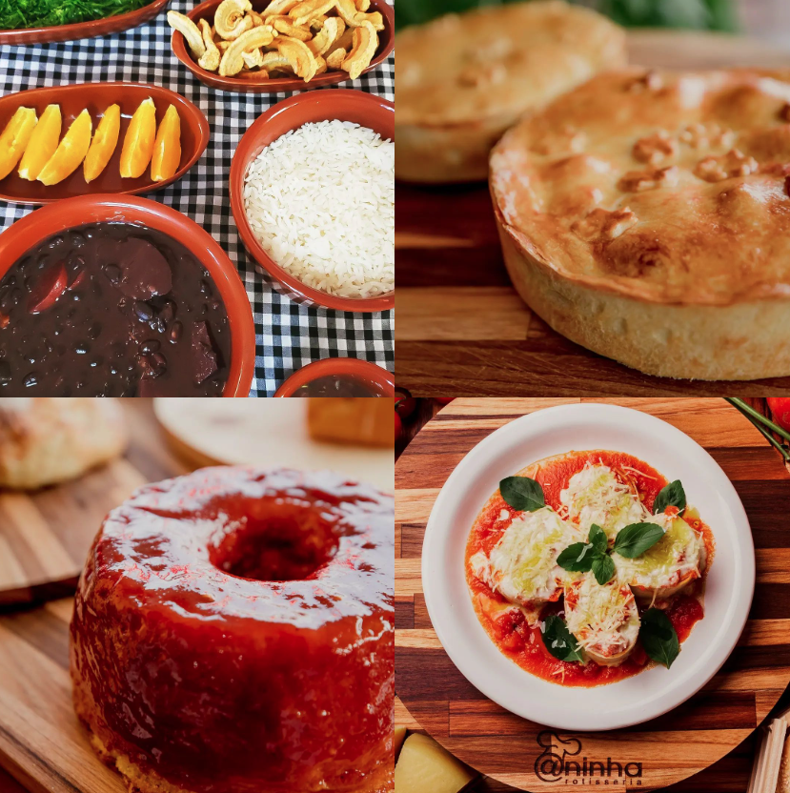

Ante o exposto, Newton Dias Bastos, Vereador da Câmara Municipal da Estância Turística de São Roque, REQUER ao Egrégio Plenário que faça constar, na Ata da presente Sessão, Moção de Congratulações à Aninha Rotisseria pelo aniversário de 15 anos do empreendimento gastronômico.

Que da presente seja dada ciência a Ana Maria Silva Almeida.

Sala das Sessões “Dr. Júlio Arantes de Freitas”, 16 de março de 2023.

Newton Dias Bastos
(Niltinho Bastos)
Vereador

PROTOCOLO Nº CETSR 16/03/2023 - 14:35 3743/2023/AO

